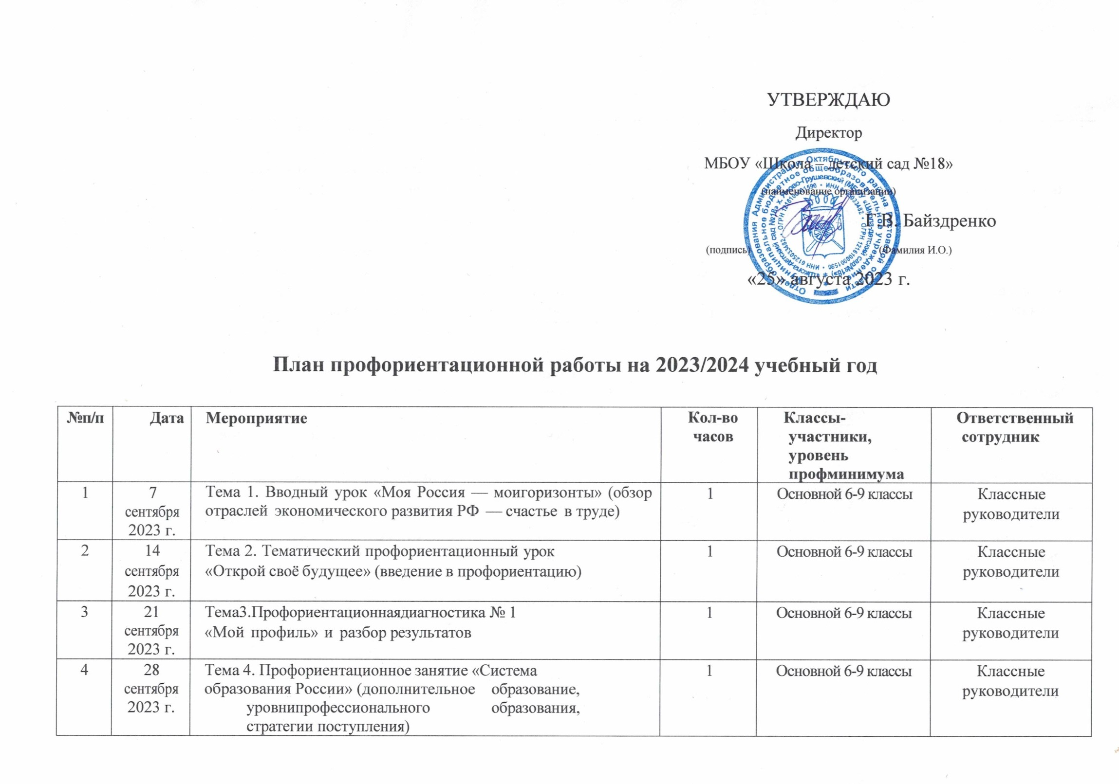
5 | 5  октября 2023 г. | Тема 5. Профориентационное занятие «Пробую профессию в сфере науки и образования»  (моделирующая онлайн-проба на платформе проекта «Билет в будущее» по профессии  учителя, приуроченная к Году педагога и наставника) | 1 | Основной 6-9 классы | Классные руководители
6 | 12  октября 2023 г. | Тема6.Профориентационное занятие «Россия в деле» (часть 1) (на выбор: импортозамещение, авиастроение, судовождение, судостроение, лесная  промышленность) | 1 | Основной 6-9 классы | Классные руководители
7 | 19  октября 2023 г. | Тема 7. Профориентационное занятие «Россия промышленная: узнаю достижения страны в сфере  промышленности и производства»  (тяжелая промышленность, добыча и переработка сырья) | 1 | Основной 6-9 классы | Классные руководители
8 | 26  октября 2023 г. | Тема 8. Профориентационное занятие «Пробую  профессию в сфере промышленности» (моделирующая онлайн-проба на платформепроекта  «Билет в будущее» по профессиям навыбор: металлург, специалист по аддитивным технологиям и др.) | 1 | Основной 6-9 классы | Классные руководители
9 | 2 ноября  2023 г | Тема 9. Профориентационное занятие «Россия цифровая: узнаю достижения страны в областицифровых технологий»  (информационные технологии, искусственный интеллект, робототехника) | 1 | Основной 6-9 классы | Классные руководители
10 | 9 ноября  2023 г. | Тема 10. Профориентационное занятие «Пробую профессию в области цифровых технологий»  (моделирующая онлайн-проба на платформе  проекта «Билет в будущее» по профессиям навыбор: программист, робототехник и др.) | 1 | Основной 6-9 классы | Классные руководители

11 | 16 ноября  2023 г | Тема 11.  Профориентационноезанятие «Россия в деле» (часть 2)  (на выбор: медицина,реабилитация, генетика) | 1 | Основной 6-9 классы | Классные руководители
12 | 23 ноября  2023 г. | Тема 12. Профориентационное занятие «Россия инженерная: узнаю достижения страны в области инженерного дела»  (машиностроение, транспорт, строительство) | 1 | Основной 6-9 классы | Классные руководители
13 | 30 ноября  2023 г. | Тема 13. Профориентационное занятие «Пробую профессию в инженерной сфере»  (моделирующая онлайн-проба на платформе проекта «Билет в будущее» по профессиям на выбор: инженерконструктор, электромонтер и др.) | 1 | Основной 6-9 классы | Классные руководители
14 | 7 декабря  2023 г. | Тема 14. Профориентационное занятие  «Государственное управление и общественная безопасность»  (федеральная государственная, военная и правоохранительная службы, особенности работы и профессии в  этих службах) | 1 | Основной 6-9 классы | Классные руководители
15 | 14  декабря 2023 г. | Тема 15. Профориентационное занятие «Пробую профессию в сфере управления и безопасности»  (моделирующая онлайн-проба на платформе проекта «Билет в будущее» по профессиям на выбор: специалист  по кибербезопасности, юрист и др.) | 1 | Основной 6-9 классы | Классные руководители
16 | 21  декабря 2023 г. | Тема 16. Профориентационное занятие-рефлексия  «Моё будущее — моя страна» | 1 | Основной 6-9 классы | Классные руководители
17 | 11 января  2024 г. | Тема 17. Профориентационное занятие «Россия плодородная: узнаю о достижениях агропромышленного комплекса страны»  (агропромышленный комплекс) | 1 | Основной 6-9 классы | Классные руководители
18 | 18 января  2024 г. | Тема 18. Профориентационное занятие «Пробую профессию в аграрной сфере»  (моделирующая онлайн-проба на платформе проекта «Билет в будущее» по профессиям на выбор: агроном, зоотехник и др.) | 1 | Основной 6-9 классы | Классные руководители
19 | 25 января  2024 г. | Тема 19. Профориентационное занятие «Россия здоровая: узнаю достижения страны в области медицины и  здравоохранения»  (сфера здравоохранения, фармацевтика и биотехнологии) | 1 | Основной 6-9 классы | Классные руководители
20 | 1 февраля  2024 г. | Тема 20. Профориентационное занятие «Пробую профессию в области медицины»  (моделирующая онлайн-проба на платформе проекта «Билет в будущее» по профессиям на выбор: врач телемедицины, биотехнолог и др.) | 1 | Основной 6-9 классы | Классные руководители
21 | 8 февраля  2024 г. | Тема 21. Профориентационное занятие «Россия добрая: узнаю о профессиях на благо общества»  (сфера социального развития, туризма и гостеприимства) | 1 | Основной 6-9 классы | Классные руководители
22 | 15  февраля 2024 г. | Тема 22. Профориентационное занятие «Пробую профессию на благо общества»  (моделирующая онлайн-проба на платформе проекта «Билет в будущее» по профессиям на выбор: менеджер  по туризму, организатор благотворительных мероприятий и др.) | 1 | Основной 6-9 классы | Классные руководители
23 | 22  февраля 2024 г. | Тема 23. Профориентационное занятие «Россия креативная: узнаю творческие профессии»  (сфера культуры и искусства) | 1 | Основной 6-9 классы | Классные руководители
24 | 29  февраля 2024 г. | Тема 24. Профориентационное занятие «Пробую творческую профессию»  (моделирующая онлайн-проба на платформе проекта «Билет в будущее» по профессиям на  выбор: дизайнер,продюсер и др.) | 1 | Основной 6-9 классы | Классные руководители
25 | 7 марта  2024 г. | Тема 25. Профориентационное занятие «Одиндень в профессии» (часть 1) (учитель, актер, эколог) | 1 | Основной 6-9 классы | Классные руководители
26 | 14 марта  2024 г. | Тема 26. Профориентационное занятие «Одиндень в профессии» (часть 2)  (пожарный, ветеринар, повар) | 1 | Основной 6-9 классы | Классные руководители
27 | 21 марта  2024 г. | Тема 27. Профориентационный сериал проекта  «Билет в будущее» (часть 1) | 1 | Основной 6-9 классы | Классные руководители
28 | 28 марта  2024 г. | Тема 28. Профориентационный сериал проекта  «Билет в будущее» (часть 2) | 1 | Основной 6-9 классы | Классные руководители
29 | 4 апреля  2024 г. | Тема 29. Профориентационное занятие «Пробую профессию в инженерной сфере»  (моделирующая онлайн-проба на платформе проекта «Билет в будущее») | 1 | Основной 6-9 классы | Классные руководители
30 | 11 апреля  2024 г. | Тема 30. Профориентационное занятие «Пробую профессию в цифровой сфере»  (моделирующая онлайн-проба на платформе проекта «Билет в будущее») | 1 | Основной 6-9 классы | Классные руководители

